Évaluation
CLASSE : Terminale
VOIE : ☒ Générale ☐ Technologique ☐ Toutes voies (LV)
ENSEIGNEMENT : Enseignement scientifique
DURÉE DE L’ÉPREUVE : 2h
Niveaux visés (LV) : ø
Axes de programme : ø
CALCULATRICE AUTORISÉE : ☒Oui ☐ Non
DICTIONNAIRE AUTORISÉ : ☐Oui ☒ Non

☒ Ce sujet contient des parties à rendre par le candidat avec sa copie. De ce fait, il ne peut être dupliqué et doit être imprimé pour chaque candidat afin d’assurer ensuite sa bonne numérisation.
☐ Ce sujet intègre des éléments en couleur. S’il est choisi par l’équipe pédagogique, il est nécessaire que chaque élève dispose d’une impression en couleur.
☐ Ce sujet contient des pièces jointes de type audio ou vidéo qu’il faudra télécharger et jouer le jour de l’épreuve.
Nombre total de pages : 9

Le candidat traite les deux exercices
qui sont proposés dans ce sujet.
Exercice 1 – Niveau terminale
Thème « Une histoire du vivant »
Des moustiques résistants aux insecticides
Sur 10 points

De 1968 à 2002, la population de moustiques Culex pipiens a été contrôlée dans le sud de la France par l’épandage d’insecticides sur les étendues d’eau dans lesquelles se développent leurs larves.
On s’intéresse à la résistance développée par certains moustiques à ces insecticides dans la région de Montpellier.
Document 1 : résistance de Culex pipiens aux insecticides
Des insecticides organophosphorés ont été utilisés pour lutter contre le moustique Culex pipiens. Certains moustiques y sont devenus résistants. L’étude du génome du moustique a montré que le moustique possédait un gène codant une molécule (enzyme), sous deux allèles :
• l’allèle R (résistance) conférant la capacité de résister aux insecticides ;
• l’allèle S (sensible).
On observe que la quantité de cette enzyme produite dépend du génotype du moustique. On constate que la quantité de celle-ci est ainsi 500 fois plus importante chez un moustique résistant que chez un moustique sensible.

Document 2 : action de l’enzyme sur un insecticide, le parathion
Le parathion est, comme tous les insecticides organophosphorés, une molécule qui altère le fonctionnement du système nerveux du moustique entraînant sa mort. Pour qu’il soit efficace, il doit pénétrer dans l’organisme de l’insecte et atteindre son système nerveux.
Chez le moustique résistant au parathion, on peut schématiser ainsi l’action de l’enzyme évoquée dans le document 1 :

Document 3 : échantillonnage d’une population de moustiques dans la région de Montpellier
La carte ci-dessous définit les différentes zones exposées ou non aux insecticides organophosphorés.
La zone 1, située au nord, n’a jamais été traitée avec des insecticides organophosphorés.
La zone 2, située au sud, a été traitée avec des insecticides organophosphorés depuis 1968. À cette époque, ces insecticides étaient très efficaces dans cette zone et tuaient la majorité des moustiques.
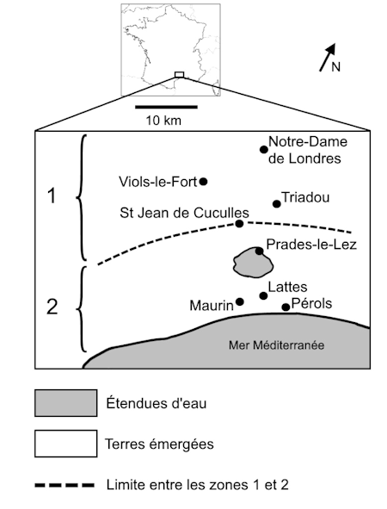
D’après www.acces.ens-lyon.fr

En 1980, un échantillonnage a été réalisé dans une population de moustiques située à Maurin (zone 2) afin d’étudier la structure génétique de cette population.
Les résultats de cette étude sont résumés dans le tableau ci-dessous.
Génotypes concernant le gène de résistance à l’insecticide (doc. 1) | R//R | R//S | S//S | Total
Résistance à l’insecticide | oui | oui | non
Nombre  de moustiques | 90 | 284 | 70 | 444
Fréquence génotypique  observée | 0,20 | 0,64 | 0,16 | 1
1- À partir des documents 1 et 2 et de vos connaissances, expliquer l’acquisition de la résistance au parathion de certains moustiques.
2- À partir du document 3, vérifier que la structure génétique de la population n’est pas à l’équilibre de Hardy-Weinberg. Pour ce faire, on comparera les fréquences génotypiques observées dans la population de moustique aux fréquences génotypiques que vous calculerez selon le modèle de Hardy-Weinberg.
Rappel du modèle de Hardy-Weinberg :
Soient A1 et A2 deux allèles d'un même gène, avec p la fréquence de l’allèle A1 et q la fréquence de l’allèle A2 et p + q =1, les fréquences génotypiques sont :
p² = fréquence du génotype A1//A1
2pq = fréquence du génotype A1//A2
q² = fréquence du génotype A2//A2
3- Expliquer les raisons pour lesquelles la structure génétique de la population n’est pas à l’équilibre de Hardy-Weinberg.

Exercice 2 – Niveau terminale
Thème « Le futur des énergies »
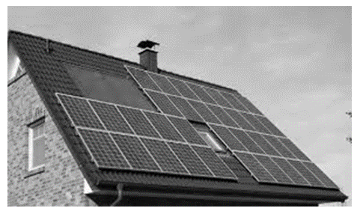
Capteur photovoltaïque
Sur 10 points

Les capteurs photovoltaïques à base de semi-conducteurs équipent de plus en plus de logements en France, ce qui témoigne d’une prise de conscience par la population des problématiques environnementales.
1- Donner le nom d’un semi-conducteur fréquemment utilisé dans les capteurs photovoltaïques.
Document 1 : spectre solaire et spectres d’absorption de trois semi-conducteurs
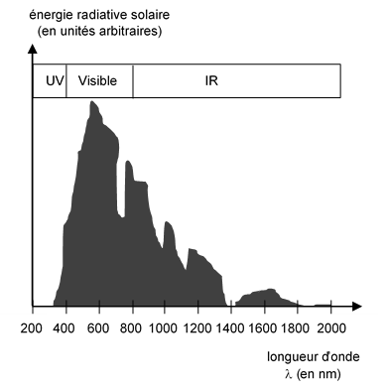 | 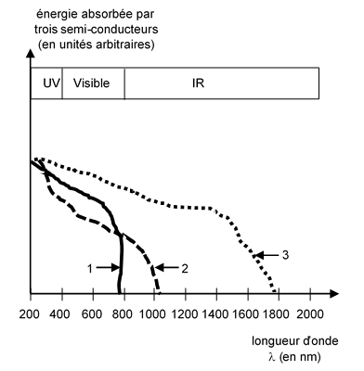  Coefficient d’absorption  (unité arbitraire, identique pour les 3 semi -conducteurs étudiés)  Coefficient d’absorption  (unité arbitraire, identique pour les 3 semi -conducteurs étudiés)

2- À l’aide du document 1 et en justifiant la réponse, indiquer le numéro du semi-conducteur (1, 2 ou 3) le plus adapté pour équiper un capteur photovoltaïque.
3- Compléter, sur le document réponse de l’annexe à rendre avec la copie, le diagramme des transformations énergétiques réalisées par un capteur photovoltaïque.
Le circuit électrique schématisé dans le document 2 est réalisé afin de mesurer la tension aux bornes d’un capteur photovoltaïque et l’intensité du courant qu’il délivre en fonction de la résistance variable présente dans ce circuit, lorsque le capteur est soumis à un éclairement constant.
Document 2 : schéma du circuit électrique utilisé dans l’expérience
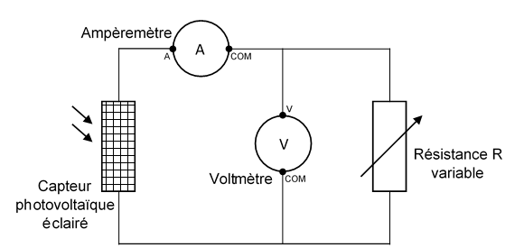

4- Compléter, sur le document de l’annexe à rendre avec la copie, le tableau représentant les résultats des mesures en calculant la puissance pour chaque couple de valeurs (u ; i), puis déterminer la valeur de la résistance permettant de maximiser la puissance délivrée par le capteur photovoltaïque.
Données : P = u x i
P : puissance (en W)
u : tension (en V)
i : intensité du courant (en A)
5- À l’aide des caractéristiques i=f(u) de la résistance et du capteur photovoltaïque données dans le document 3, déterminer les coordonnées (u ; i) du point de fonctionnement du circuit, puis calculer la valeur de la résistance permettant de maximiser la puissance délivrée par le capteur photovoltaïque. Le résultat est-il cohérent avec celui trouvé à la question 4 ?
Données : Loi d’ohm u = R x i
u : tension (en V)
R : résistance (en Ω)
i : intensité du courant (en A)
Document 3 : caractéristiques i=f(u)
cas de la résistance
cas du capteur photovoltaïque
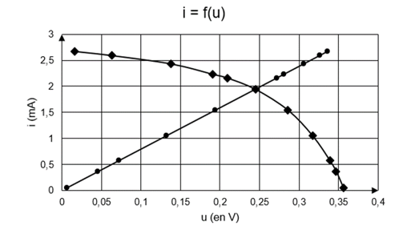

6- L’empreinte carbone liée à l’utilisation d’un capteur photovoltaïque n’est pas nulle alors que cette utilisation ne produit pas de dioxyde de carbone. Proposer une explication.

Document réponse à rendre avec la copie
Exercice 2
Capteur photovoltaïque

Réponse à la question 3-
Diagramme énergétique d’un capteur photovoltaïque
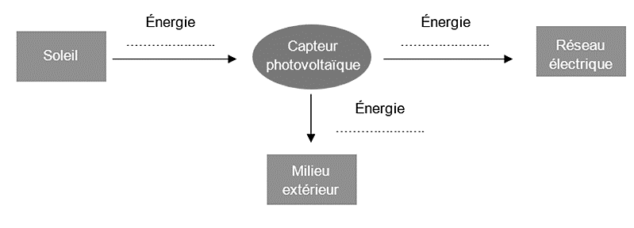

Réponse à la question 4-
R  (en Ω) | 0 | 20 | 50 | 80 | 100 | 120 | 180 | 300 | 600 | 1000 | 10000
u  (en V) | 0,016 | 0,063 | 0,128 | 0,191 | 0,209 | 0,245 | 0,286 | 0,317 | 0,339 | 0,347 | 0,356
i  (en mA) | 2,67 | 2,59 | 2,43 | 2,23 | 2,16 | 1,94 | 1,54 | 1,05 | 0,57 | 0,36 | 0,05
P  (en .....) | 0,043 | … | 0,31 | 0,43 | … | … | … | … | … | 0,12 | 0,018

